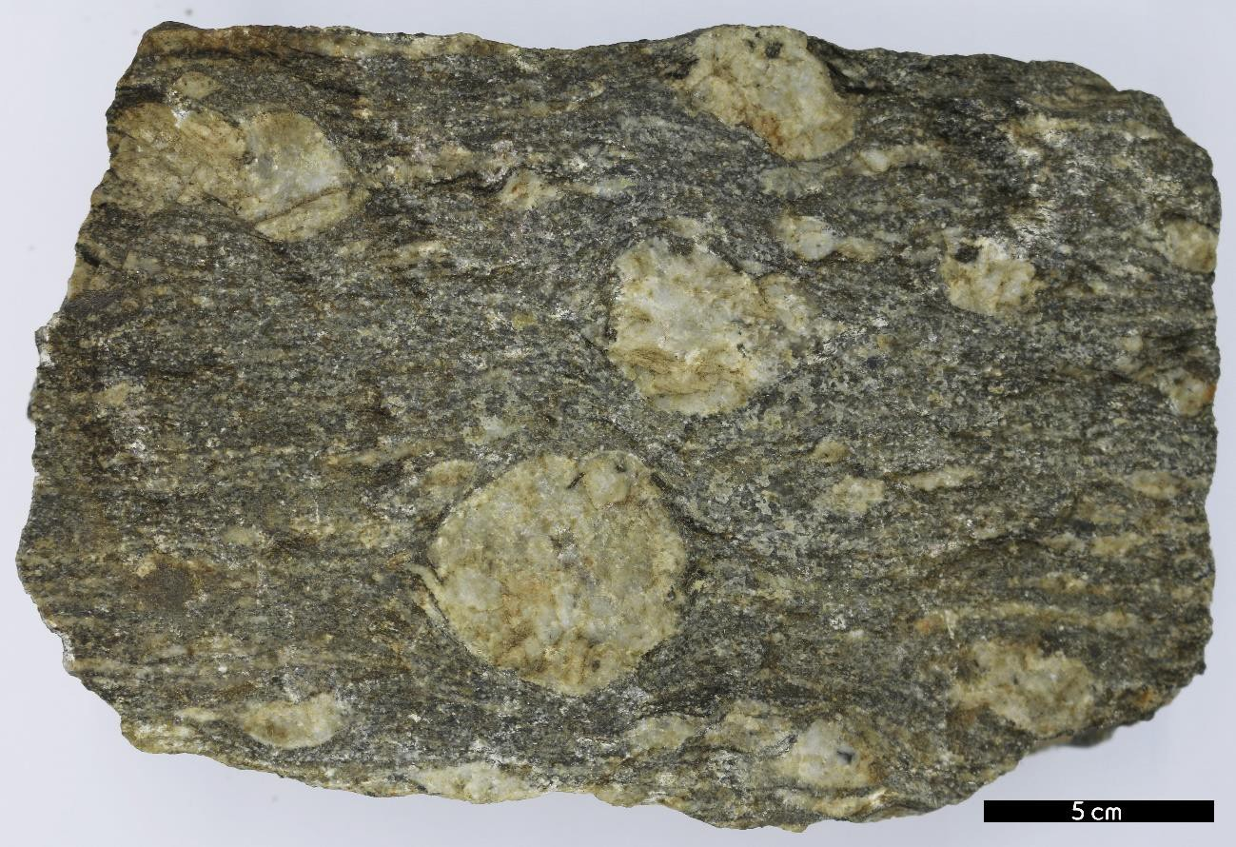
분류 : 변성암
- 암석이름 : 안구상 편마암(Augen gneiss)
- 주요광물 : 석영, 사장석, 정장석, 흑운모
- 보유기관 : 강원대학교 지질학과
- 산지 : 강원도 춘천시 동산면 원창리 원창고개
- 특징
  - 석영이나 장석류가 렌즈모양으로 농집되어 들어있는 안구 상 구조가 특징적으로 나타난다.
  - 석영과 장석이 주성분인 우백질과 흑운모가 주성분인 우흑
질이 띠를 이룬 호상구조가 뚜렷하게 보이는 편마암이다.
  - 뚜렷한 편마구조를 가진다.
  - 광역 변성 작용에 의해 생성된다.

